В современном мире трудно представить себе жизнь без автобусов, троллейбусов и трамваев. Каждый день множество людей совершают поездки на общественном транспорте. К сожалению, встречаются случаи, когда пассажиры получаюттравмы в общественном транспорте.
В этой связи, вопрос о защите прав потребителей, в частности, прав пассажиров, приобретает особую актуальность.
Права Пассажиров общественного транспорта на качественную услугу
Пассажиры общественного транспорта имеют право на безопасные и качественные услуги. При нарушении этих прав, согласно закону о защите прав потребителей, пассажир вправе требовать от перевозчика: возврата частичной или полной стоимости проезда; компенсации ущерба здоровью или имуществу; возмещения убытков(включая медицинские, юридические и другие издержки). Также, пассажир может требовать компенсацию морального вреда.
Кроме того, Потребитель имеет право на страховое возмещение за вред жизни, здоровью или имуществу.Перевозчики обязаны страховать гражданскую ответственность за вред, причиненный пассажирам.
Обязательное страхование ответственности перевозчика за вред пассажирам
В настоящее время действует Федеральный закон от 14.06.2012 №67-ФЗ "Об обязательном страховании гражданской ответственности перевозчика за причинение вреда жизни, здоровью, имуществу пассажиров и о порядке возмещения такого вреда, причиненного при перевозках пассажиров метрополитеном".
В соответствии с законом, любой пассажир, воспользовавшийся услугами перевозчика, находится под страховой защитой и имеет законное право на получение денежной компенсации в случае получения травмы, в том числе и в случае, когда перевозчик не виновен в причинении этого вреда.

Действие этого закона не распространяется на перевозки легковым такси.
Российские перевозчики обязаны информировать пассажиров о страховой организации, с которой заключен договор обязательного страхования. Информация включает название страховой компании, её юридический и почтовый адрес, телефон, а также номер, дату заключения и срок действия договора страхования. Информация должна быть легко доступна пассажирам в местах продажи билетов, на информационных стендах, в транспорте, на сайте перевозчика и другими удобными способами.
При страховом случае перевозчик обязан проинформировать каждого потерпевшего: о правах и порядке действий для получения возмещения вреда; о номере, дате заключения и сроке действия договора обязательного страхования; о полных данных страховщика (наименование, адреса, телефон, сайт, режим работы) для консультаций и получения возмещения, а также детали договора страхования.
В случае получения травмы в результате дорожно-транспортного происшествия пострадавшему необходимо уведомить страховую компанию и подать письменное заявление. Подробная информация о процедуре подачи заявления и правилах страхования доступна на сайте страховой компании.
Размер выплат за причиненный вред

Согласно закону об обязательном страховании гражданской ответственности перевозчика, размер выплат за причиненный вред следующий: за причинение вреда жизни пассажира не менее чем 2 025 000 рублейна одного пассажира; за причинение вреда здоровью пассажира в размере не менее чем 2 000 000 рублейна одного пассажира; за причинение вреда имуществу пассажирав размере не менее чем 23 000 рублейна одного пассажира.
Определение размера страхового возмещения за вред здоровью
Размер компенсации, выплачиваемой страховой компанией за вред здоровью, определяется исходя из страховой суммы, указанной в договоре обязательного страхования на одного пострадавшего.
Порядок расчета суммы страхового возмещения при причинении вреда здоровью изложен в постановлении Правительства Российской Федерации от 15 ноября 2012 г. № 1164.
Размер компенсации определяется степенью тяжести травмы.Например, при травмах головного мозга страховая выплата может колебаться от 3 до 25% от страховой суммы, а в случае повреждения органов слуха, размер компенсации составит от 3 до 10%.
Если выплата от страховой компании не получена, получена не в полном объеме, или ответ от нее не получен в установленные сроки, пострадавший может направить ей письменное или электронное заявление о восстановлении нарушенного права.
Досудебное урегулирование споров со страховыми компаниями
В случае спора со страховой компанией об отказе в выплате страхового возмещения или несогласии с ее суммой, до обращения в суд необходимо обратиться к финансовому уполномоченному. Подробная информация о процедуре обращения доступна на сайте https://finombudsman.ru.
В случаях, когда финансовый уполномоченный не принял решение в срок, прекратил рассмотрение обращения или потерпевший не согласен с решением, последний имеет право обратиться в суд.
Ответственность перевозчика при отсутствии договора страхования

В случае причинения вреда пассажиру перевозчиком не имеющего договора страхования, ответственность несет перевозчик.
Пострадавший вправе подать перевозчику заявление-претензию с требованием о компенсации вреда. В случае отказа в добровольном удовлетворении требования, следует обратиться в суд.

Не стесняйтесь отстаивать свои права!
Информация подготовленас использованием СПС Консультант Плюс и открытых данных из сети Интернет
Ждем Вас по адресам:
г.Иркутск, ул.Трилиссера, 51, 8(395-2)22-23-88 Пушкина, 8, 8(395-2)63-66-22 zpp@sesoirk.irkutsk.ru.
г.Ангарск, кв-л 95, д.17, тел. 8(395-5)67-55-22ffbuz-angarsk@yandex.ru
г.Усолье-Сибирское, ул.Ленина, 73 тел.8(395-43) 6-79-24 ffbuz-usolie-sibirskoe@yandex.ru
г.Черемхово, ул.Плеханова, 1, тел. 8(395-46)5-66-38,ffbuz-cheremxovo@yandex.ru
г.Саянск, микрорайон Благовещенский,д.5 А,тел. 8(395-53) 5-10-20, ffbuz-sayansk@yandex.ru
п.Залари (в г.Саянск)
г.Тулун, ул.Виноградова, 21, тел.8(395-30)2-10-20, ffbuz-tulun@yandex.ru,
г.Нижнеудинск, ул.Аллейная, 27а тел.8(395-57)7-09-53,
ffbuz-nizhneudinsk@yandex.ru,
г.Тайшет,ул.Старобазарная, 3-1н, тел. 8(395-63) 5-35-37;
ffbuz-taishet@yandex.ru
г.Братск (обращаться в Иркутск)

г.Железногорск-Илимский, (обращаться в г.Иркутск, г.Усть-Кут)
г.Усть-Илимск, лечебная зона, 6 тел.8(395-35) 6-44-46;
ffbuz-u-ilimsk@yandex.ru
г.Усть-Кут, ул.Кирова, 91, тел.8(395-65) 5-03-78; ffbuz-u-kut@yandex.ru
п.Усть-Ордынский, пер.1 Октябрьский, 12 тел. 8 (395-41) 3-10-78, ffbuz-u-obao@yandex.ru

ФБУЗ «Центр гигиены и эпидемиологии в Иркутской области»

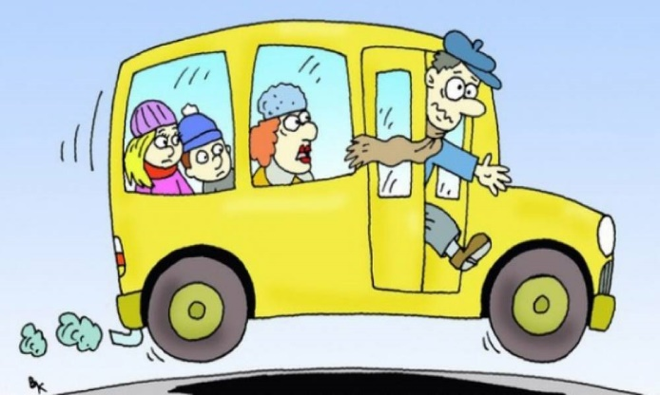
Защита прав потребителей: обязательное страхование пассажиров общественного транспорта

Консультационный центр и пункты
по защите прав потребителей
Единый консультационный центр Роспотребнадзора –
8-800-555-49-43

